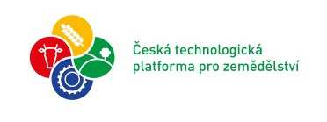

Zpráva z workshopu

„Praktické ukázky využití zbytkové a odpadní biomasy pro zemědělské a energetické účely“

konaného dne 27. 9. 2018

Termín konání: 27. září 2018, od 9:00 hod.
Místo konání: areál výzkumných ústavů Drnovská 507, Praha 6

Cílem semináře bylo:
- Seznámit účastníky s aktuální problematikou využítí zbytkové a odpadní biomasy.
- Seznámít účastníky s technickými možnostmi a technologickými postupy výroby kompostů.
- Prezentovat způsoby zpracování biologicky rozložitelných odpadů metodou vermikompostování.
- Prezentovat moderní technologie výroby bioplynu a aktuální stav jejich využívání v ČR
- Představit možnosti využití bioplynu jako pohonné hmoty pro provoz motorových vozidel včetně zemědělské techniky
- Prezentace výsledků výzkumu uplatňených v dané oblasti
- Diskuze s účastníky, výměna zkušeností mezi výzkumem a praxí.

Akce byla zaměřena na seznámení zúčastněných zástupců zemědělské praxe, státní správy a oblasti poradenství a vzdělávání s aktuálním stavem problematiky zpracování zbatkových a aodpadních surovin na bázi biomasy. V dopolední části byli účastníci formou prezentací a navazujících diskuzí seznámeni s problematikou surovinového a energetického využití. Důraz byl kladen na prioritní oblast ochrany půdy formou zajištění dostatečného přísunu organické hmoty. V enegetické části bylya prezentována a diskutována témata zaměřená na možnosti řešení problematiky nedostatku organické hmoty v půdě a splnění závazků ČR na zvýšení podílu obnovitelných zdrojů.
Součástí akce byly praktické provozní ukázky zařízení využívaných při kompostování a názorné předvedení jejich nasazení v praktickém provozu. Dalším klíčovým bodem akce byla exkurze v Bioenergetickém centru VÚZT, kde byli účastníci seznámeni s problematikou výroby a testování biopaliv včetně prohlídky vybavení biocentra s odborným výkladem. Součástí exkurze byla interaktivní výstava, kde si účastníci mohli fyzicky prohlédnout, ,,osahat" a otestovat základní suroviny a z nich vyrobená biopaliva.

Dotazy účastníků:
- Jak lze zajistit vhodné složení kmpostovací zakládky tam, kde je nadbytek trávy a nedostatek surovin s vysokým podílem uhlíku (příklad fotbalový stadion)?
- Jakým způsobem je zajištěn výskyt žádoucích organismů v zakládce na kompostárnách s nepropustnou zabezpečenou plochou?
- Jaké suroviny jsou nejvhodnější pro násadu žížal při vermikompostování?
- Lze vyrábět biopaliva z gastro odpadů (jako příklad uveden lógr z výroby kávy)?
- Jaké kapacity jsou v ČR pro budování dalších bioplynových stanic?
- Co je to fytomasa?
- Jakým způsobem se měří odolnost biopaliv?
- Z jakých surovin jste již zkoušeli vyrábět biopaliva?

Závěr: Workshop proběhl v plánovaném harmonogramu po časové i odborné stránce. Jeho cíle byly splněny. Počet účastníků byl oproti plánu podstatně vyšší. Získané informace byly přínosné pro účastníky, ale i organizátory. V rámci setkání byly předběžně domluveny možnosti budoucí spolupráce mezi výzkumnými organizacemi a praxí i státní správou.

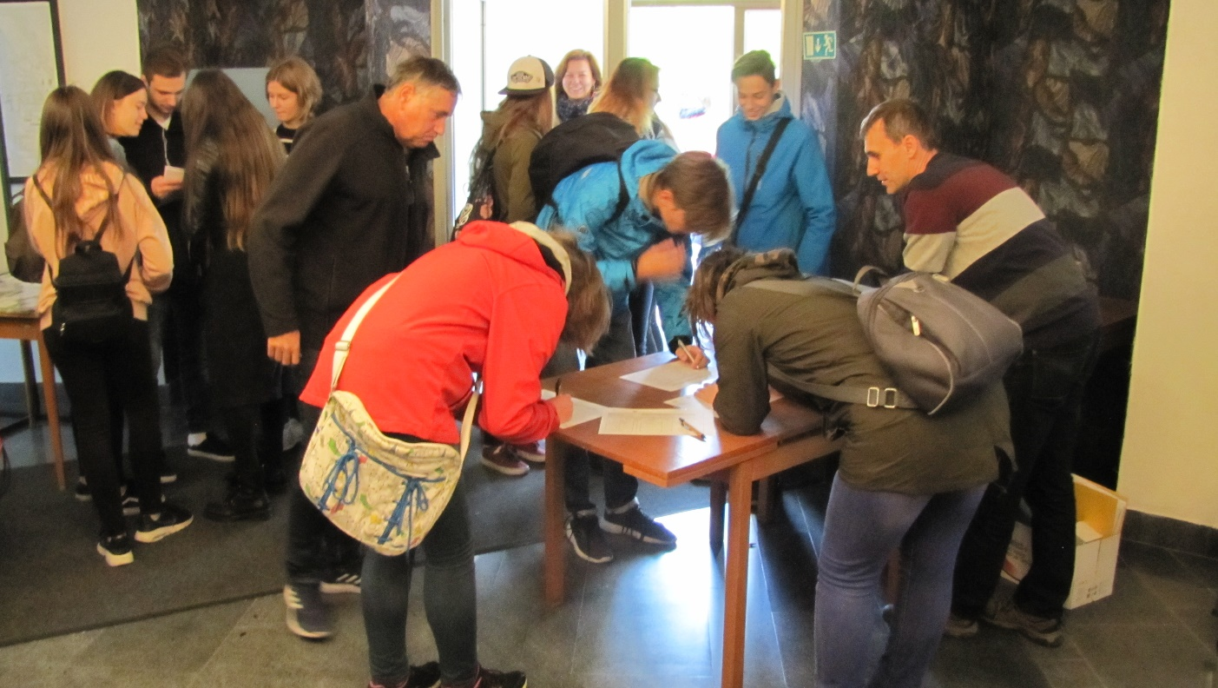
Prezence účastníků

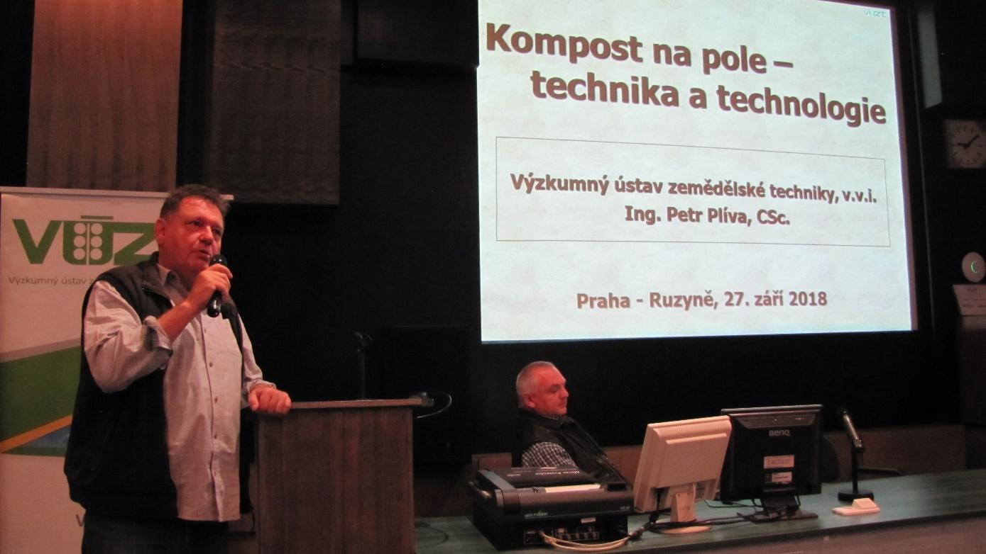
Prezentace v rámci dopolední části - kompostování

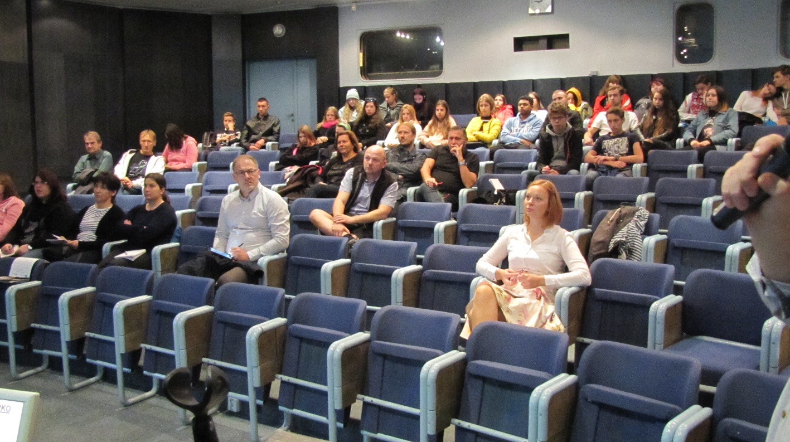
Účastníci workshopu

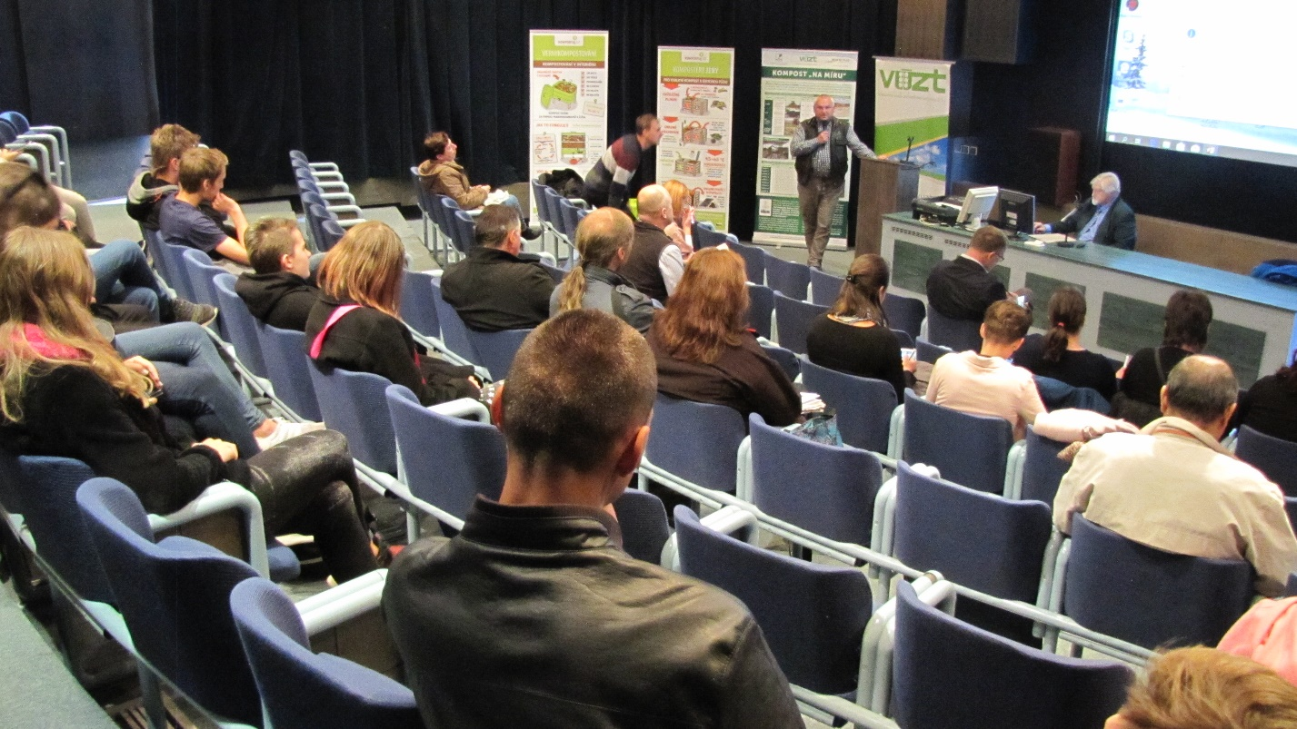
Prezentace v rámci dopolední část - energetika

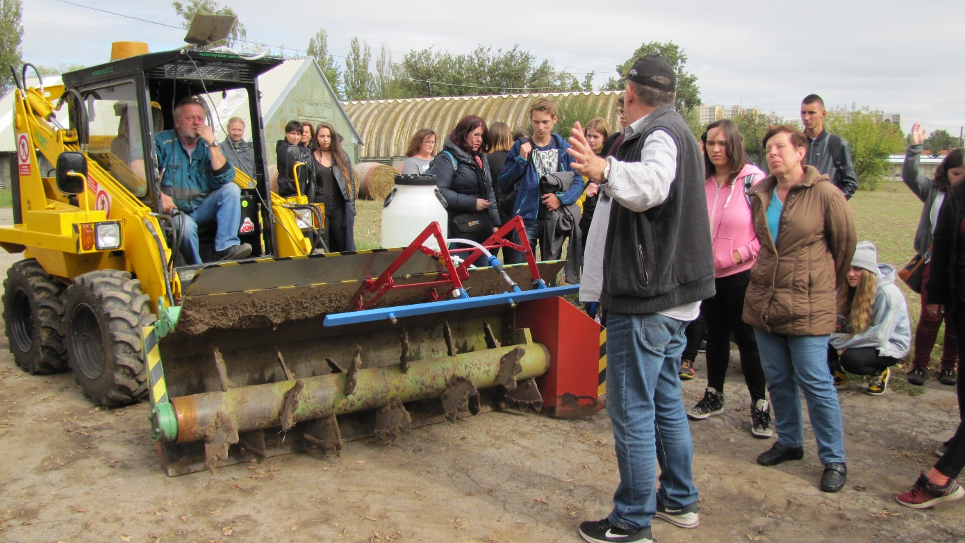
Praktická ukázka - kompostování
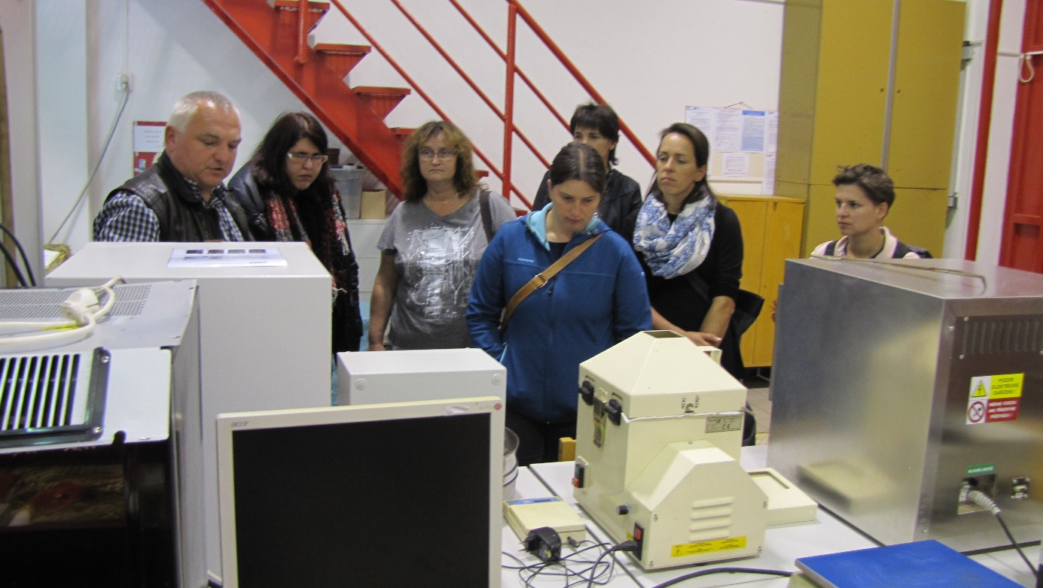
Exkurze v Bioenergetickém centru - výklad o přístrojovém vybavení

